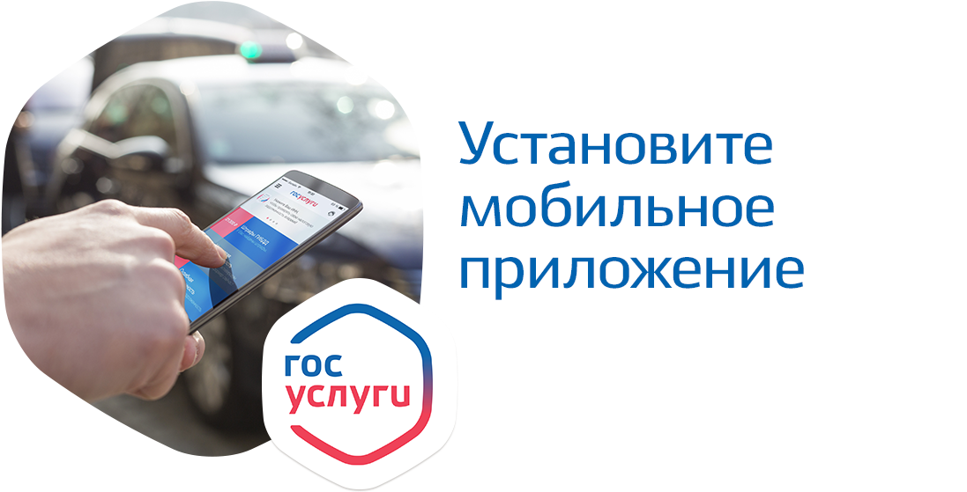
Установите мобильное приложение на свой телефон и пользуйтесь госуслугами в любое время
 |  | 
Обновите мобильное приложение до последней версии, чтобы пользоваться новыми возможностями госуслуг из любого места, где есть интернет

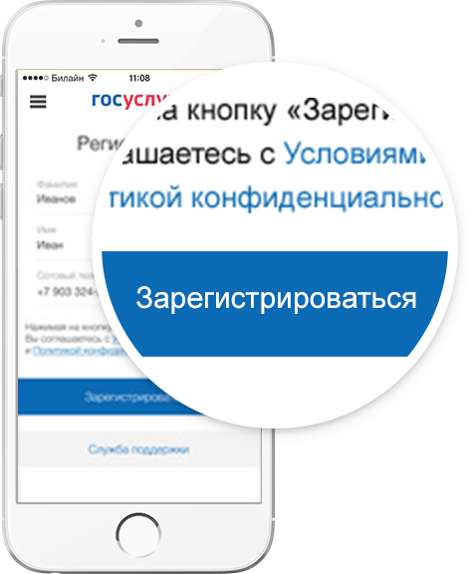 | Быстрый вход  Для входа в приложение используйте четырехзначный код доступа. Теперь нет необходимости помнить логин и пароль.  Приложение поддерживает Touch ID
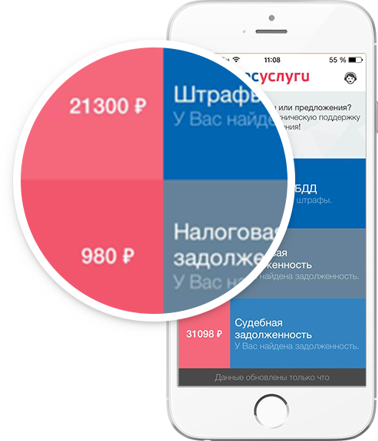 | Автоматические уведомления о новых штрафах и задолженностях  Вы сразу увидите свои налоговые и судебные задолженности (если указывали ИНН в личном кабинете на портале госуслуг).  Вы сразу увидите штрафы ГИБДД и доступную скидку на оплату в течение 20 дней (если добавили номер водительского удостоверения, машины и свидетельства о регистрации транспортного средства в личном кабинете на портале госуслуг)
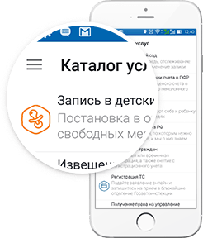 | Каталог услуг  На портале легко найти любую государственную услугу и максимально быстро получить её:  Проверить пенсионный счет;  Узнать налоговую задолженность  Записать ребенка в детский сад;  Заменить паспорт гражданина РФ  Получить заграничный паспорт  Зарегистрировать транспортное средство;  Получить водительское удостоверения
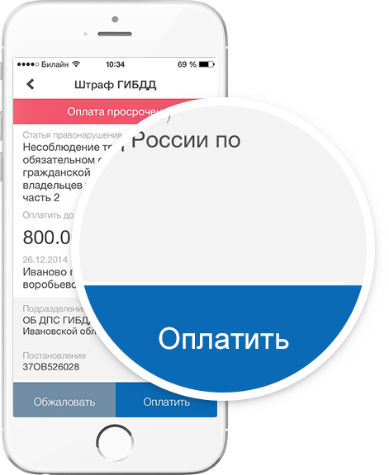 | Оплата из приложения  Оплачивайте услуги прямо с мобильного телефона. Приложение подскажет, как совершить платеж.  Гарантируем погашение задолженности в короткие сроки: от 2 часов до 14 дней.
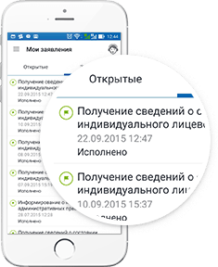 | Заявления под контролем  Заполните заявление на получение электронных услуг через приложение и отслеживайте статус выполнения.  Подать заявление на получение популярных госуслуг:  Запись ребенка в детский сад;  Замена паспорта гражданина РФ  Получение заграничного паспорта  Регистрация транспортного средства;  Получение водительского удостоверения
 | Экономьте свое время и будьте мобильны!
На все случаи жизни

